Заморозка готовых блюд

Бульоны и супы
Блюдо | Допустимость  заморозки | Замораживание | Размораживание | Практические  советы
Бульоны (мясные, овощные, грибные)  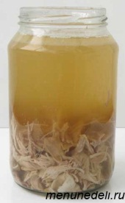 | Хорошо | Разлить в контейнеры для заморозки или в стеклянные банки (не до краев) | При комнатной температуре или в микроволновке | Бульоны можно замораживать с кусочками мяса, грибов, овощей.
Супы-пюре | Хорошо | Разлить в контейнеры для заморозки или в стеклянные банки (не до краев) | При комнатной температуре или в микроволновке | Для «освежения» вкуса супы-пюре можно подавать вместе с сухариками
Все супы без картошки, зелени и макаронных изделий | Хорошо | Замораживать в контейнерах для заморозки, стеклянных банках (наливать не до краев) | При комнатной температуре | Если в супе есть картошка, то ее перед замораживанием надо размять вилкой. Макаронные изделия должны быть «альденте» (полусырыми). Зелень в супах для заморозки лучше не использовать, а заморозить отдельно и добавить потом.
Супы с картофелем, макаронами или зеленью | Плохо |  | Картофель и макароны из-за высокого содержания крахмала изменят свою структуру и станут невкусными | Такие супы с помощью блендера можно превратить в суп-пюре и заморозить как обычно

Мясные, рыбные блюда
Блюдо | Допустимость  заморозки | Замораживание | Размораживание | Практические  советы
Покупные сосиски, сардельки, | Хорошо | Обернуть фольгой или пищевой пленкой (чтобы не впитывался запах продуктов из морозилки) и заморозить. | Варить не размораживая
Ветчина, колбаса | Хорошо | Обернуть фольгой или пищевой пленкой и заморозить. | При комнатной температуре | Остатки мясной нарезки после праздников можно использовать для приготовления солянки.
Фрикадельки, котлеты, ежики, колбаски  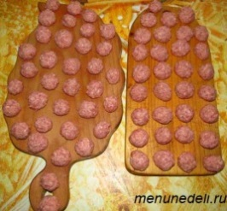 | Хорошо | Приготовить полуфабрикат (до тепловой обработки), заморозить на разделочных досках, потом ссыпать в один пакет | Готовить не размораживая
Гуляш | Хорошо | Замораживать в готовом виде в контейнерах для заморозки | При комнатной температуре, в микроволновке | Гуляш (особенно с болгарским перцем) очень пахучий. Если он не будет заморожен в герметичных контейнерах, то ароматизирует собой всю морозилку
Плов | Хорошо | Замораживать в готовом виде в контейнерах для заморозки | При комнатной температуре, в микроволновке
Отбивные | Хорошо | Замораживать в готовом виде в контейнерах для заморозки или пищевой пленке | При комнатной температуре, в микроволновке, в духовке или на разогретой сковородке
Лазанья | Хорошо | Замораживать в готовом виде в контейнерах для заморозки | При комнатной температуре, в микроволновке, духовке
Мясные, печеночные, рыбные паштеты  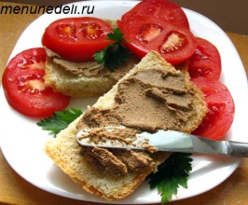 | Хорошо | Замораживать в готовом виде в контейнерах для заморозки | При комнатной температуре, в микроволновке

Овощные и грибные блюда
Блюдо |  | Допустимость  заморозки | Замораживание |  | Размораживание |  | Практические  советы
Картофель – только в виде пюре |  | Допустимо | Замораживать в готовом виде в контейнерах для заморозки |  | При комнатной температуре, в микроволновке |  | Лучше всего замораживать пюре сразу с основным блюдом. Например, кусок мяса+пюре в одном контейнере = универсальный ужин на одного человека
Овощная заправка для супа и борща |  | Хорошо | Замораживать в готовом виде в контейнерах для заморозки |  | Добавлять в супы/борщи не размораживая |  | Замораживать лучше порционно, на один суп/борщ
Грибы и блюда их них |  | Хорошо |  |  | Грибы тщательно перебрать, хорошо промыть. Довести до кипения, воду слить, залить чистой водой, посолить и варить в зависимости от вида грибов в течение 15-20 минут. Затем откинуть на дуршлаг, остудить, разложить в пакеты для заморозки, убрать в морозилку. Бульон так же можно заморозить. |  | Также грибы можно мелко нарезать и заморозить в контейнерах для льда. Потом такие грибные кубики можно по одному добавлять в супы, вторые блюда, картофель и т.д.
Котлеты из цветной капусты  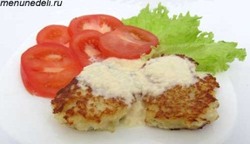 |  | Хорошо |  | Замораживать в готовом виде в контейнерах для заморозки | В микроволновке, в духовке или на горячей сковородке
Фаршированные перцы |  | Хорошо |  | Замораживать в состоянии полуфабрикатов (до тушения) | В микроволновке, в духовке, на плите в кастрюле |  | Готовить как свежие
Голубцы |  | Хорошо |  | Голубцы замораживать в состоянии полуфабрикатов (до тушения) | В микроволновке, в духовке, на плите в кастрюле |  | Готовить как свежие
Жареная картошка | Плохо |  |  |  |  | Теряет хрустящую корочку, начинает горчить и меняет структуру
Рататуй  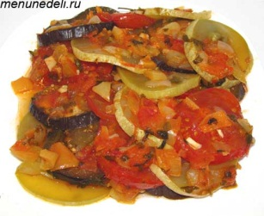 | Хорошо |  |  | Замораживать в виде полуфабриката (до тепловой обработки) в контейнерах для заморозки |  | Готовить не размораживая в духовке

Блюда из молочных продуктов
Блюдо | Допустимость  заморозки | Замораживание | Размораживание | Практические  советы
Сырники, ньокки | Хорошо | Замораживать в готовом виде в контейнерах для заморозки | Подогревать на горячей сковородке не размораживая или в микроволновке
Колбаса из сулугуни и зелени  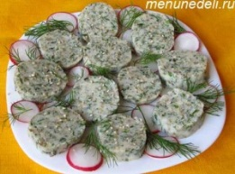 | Хорошо | Замораживать в готовом виде в контейнерах для заморозки и пищевой пленке | При комнатной температуре

Изделия из теста
Блюдо | Допустимость  заморозки | Замораживание | Размораживание | Практические  советы
Хлеб | Хорошо | Замораживать в полиэтиленовых пакетах или в пищевой пленке | При комнатной температуре или в микроволновке | Использовать как свежий
Блинчики с начинкой  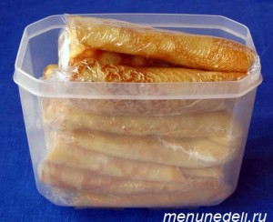 | Хорошо | Полностью приготовить, завернуть в пищевую пленку, положить в контейнеры для заморозки | При комнатной температуре или в микроволновке | Использовать как свежие
Пицца | Хорошо | Полностью приготовить, завернуть в пищевую пленку | В микроволновке или в духовке
Открытые пироги | Хорошо | Полностью приготовить, завернуть в пищевую пленку | В микроволновке или в духовке
Вареники | Хорошо | Приготовить полуфабрикат (до варки), заморозить на разделочных досках, потом ссыпать в один пакет | Готовить не размораживая
Пельмени | Хорошо | Приготовить полуфабрикат (до варки), заморозить на разделочных досках, потом ссыпать в один пакет | Готовить не размораживая

Десерты
Блюдо | Допустимость  заморозки | Замораживание | Размораживание | Практические  советы
Кексы, булочки, круасаны, печенье, пряники, конфеты | Хорошо | Замораживать в полиэтиленовых пакетах или в пищевой пленке | При комнатной температуре или в микроволновке
Варенье и перетертые с сахаром ягоды | Хорошо | Замораживать в контейнерах для замородки | При комнатной температуре или в микроволновке
Желе | Плохо |  | При заморозке кристализуется, меняет структуру

Крема, соусы, муссы
Блюдо | Допустимость  заморозки | Замораживание | Размораживание | Практические  советы
Томатная паста | Хорошо | В контейнерах для заморозки или в «родной» банке | При комнатной температуре | Использовать как свежую
Соус Песто  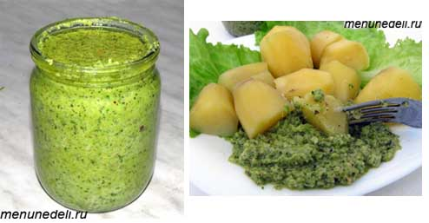 | Хорошо | В готовом виде. Замораживать порционно в пластиковых стаканчиках | При комнатной температуре | Использовать как свежий
Соус Болоньезе  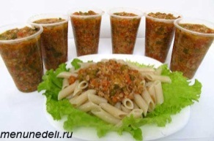 | Хорошо | В готовом виде. Замораживать порционно в пластиковых стаканчиках | Размораживать в микроволновке, при комнатной температуре. | Перед употреблением разогреть
Майонез | Плохо |  | После разморозки расслаивается, становится водянистым и комковатым
Муссы | Плохо |  | Разделяются на составляющие компоненты, теряют вид и вкусовые качества
Воздушные кремы | Плохо |  | Разделяются на составляющие компоненты, теряют вид и вкусовые качества
Заварной крем | Плохо |  | После разморозки расслаивается, становится водянистым и комковатым

Алкогольные напитки
Блюдо | Допустимость  заморозки | Замораживание | Размораживание | Практические  советы
Остатки вина | Хорошо | Разлить в подносы для замораживания льда | Использовать не размораживая | Использовать кубики в соусах, гуляшах и т.д.

